Titul Česká astrofotografie měsíce za srpen 2013 obdržel snímek

„Červení skřítci“, jehož autorem je Pavel Štarha.

Už jste někdy viděli „červené skřítky“? Za těmi mytologickými se můžete vydat do Irska, kde jsou známí jako „Far Darrig“, tedy červení mužíčci. Tito tvorečkové, jejichž legenda je původem patrně skotská, získali své jméno díky svému vzhledu. Jejich malé podsadité tělo se žlutou tváří je celé zahaleno v červeném oblečení. Od klobouku, přes šosatý kabátec až po vlněné punčochy.
Irští červení mužíci jsou děsiví šprýmaři. Mění hlas, vydávají zvuky jako bušení vln do skal, vrkání holubů či dutý smích mrtvého muže vycházející z hrobu. Tím a mnohým dalším děsí smrtelníky, nemyslí to však úplně vážně. V podstatě jsou dobrotiví a přinášejí štěstí, ale nemohou odolat trošce škádlení.
„Červené skřítky“ vyfotografoval i vítěz srpnového kola soutěže Česká astrofotografie měsíce Pavel Štarha. Nevypravil se za nimi však do Irska, ani nemířil objektivem svého fotoaparátu do houštin a skalních rozsedlin. Naopak. Mířil do nebeských výšek až k hvězdné obloze, částečně ovšem zakryté oblačností vzdálené bouře. Díky tomu se mu podařilo zachytit neobvyklý jev, zvaný právě „červení skřítci“. Jedná se o stále ještě poněkud záhadné výboje v horní atmosféře, doprovázené dokonce záblesky gama záření.
Jejich existenci již v roce 1920 předpověděl Charles Wilson, autor po něm pojmenované mlžné komory určené k detekci elementárních částic. Ovšem, i když je často pozorovali piloti letadel, nebyl jim přikládán téměř žádný význam. Zájem o ně vzrostl až po roce 1988, kdy byly reálně detekovány během zkoušek aurorální kamery v Minnesotě a hlavně po jejich zachycení kamerami na raketoplánech a ISS. V roce 1990 byla existence výbojů v horní atmosféře poprvé odborně prezentována a od té doby se začíná psát historie jejich výzkumu.
Červení skřítci se objevují na dolním okraji ionosféry. Na fotografiích – a to i na této vítězné - vypadají jako visící příšerky s hlavou zakotvenou v ionosféře, případně jako mrkve či medúzy. Kolem těchto výbojů se často vytvářejí zářící kruhové oblasti, snad expandující prstence či disky. Červená barva je způsobena zářením atomárního kyslíku na vlnové délce 630 nm.
Záblesky záření gama, související s bouřkovou činností v zemské atmosféře, zachytila poprvé družice Compton v roce 1994. Tyto záblesky míří od mraku vzhůru do vesmíru, po nich zpravidla následuje klasický blesk směrem dolů k zemi. Vznik záblesků gama záření pravděpodobně souvisí se silným elektrickým polem, které je v mraku před klasickým bleskovým výbojem.
Autor fotografie pro nás všechny vyfotografoval nadmíru zajímavý a tajemný, v každém případě však naprosto reálný úkaz. Úkaz, spojený s bouřkami a jejich zvuky připomínající bušení vln do skal, vrkání holubů či dutý smích mrtvého muže vycházející z hrobu. Kdoví, jak vlastně legenda o irských „Far Darrig“ vznikla.
Co však víme jistě, je skutečnost, že si tento snímek Pavla Štarhy zaslouží obrovské poděkování a bude jistě těšit oči i srdce nejen milovníků tajemného krásna.
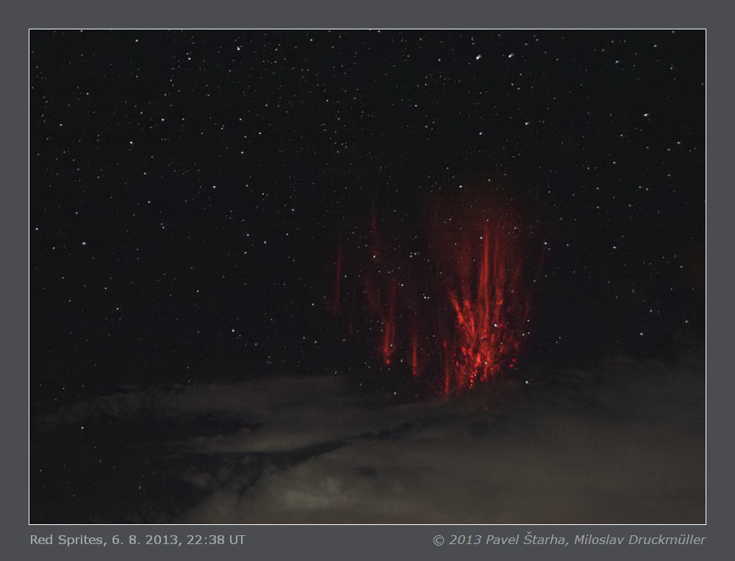
Autor: Pavel Štarha
Název: Červení skřítci
Místo: Střítež (N 49° 26' 13,114", E 16° 15' 41,051", 580 m n. m.)
Datum: 6. srpna 2013, 22:38:28 - 22:38:34 UT
Optika: Pentacon 1,8/50mm (zacloněný na 2,0)
Stativ: stativ Manfrotto
Senzor: Canon EOS 1D Mark II
Zpracování: Snímek zachycuje úkaz vytvářející se nad bouřkovou činností, tzv. Red Sprite
- červený skřítek nebo také červený přízrak. Toho dne byl silný pás bouřek nad Jižními Čechami sahající až k severním hranicím. Ideální pozorovací podmínky byly z Moravy,
kde byla zcela jasná obloha a vzdálenost k bouřkovému systému přes 100 km. Snímky
jsou pořízeny expozicí 6 s při ISO 3 200. Kromě obrazu samotného červeného přízraku
jsou použity dva snímky před a dva po, které byly použity ke kvalitnějšímu zobrazení hvězd
a dále asi 100 kalibračních snímků (dark, flat, bias). Největším problémem byla přesná barevná kalibrace té části snímku, která se blíží intenzitou pozadí. Důvodem je nestejná citlivost snímačů R, G, B (rozdílná směrodatná odchylka aditivního šumu ve složkách obrazu R, G, B). To se nakonec podařilo vyřešit novým iterativním algoritmem, o kterém se ukázalo, že dává výborné výsledky a bude zřejmě součástí diplomové práce na oboru Matematické inženýrství na FSI VUT v Brně. Snímek zpracován Miloslavem Druckmüllerem pomocí vlastního software.

Vítězné snímky v jednotlivých měsících a další informace si můžete prohlédnout na
http://www.astro.cz/cam/.

Za porotu ČAM Marcel Bělík, Hvězdárna v Úpici

